

**MINISTERUL EDUCAȚIEI, CULTURII ȘI CERCETĂRII**

**AL REPUBLICII MOLDOVA**

**Universitatea Tehnică a Moldovei**

**Facultatea Calculatoare, Informatică și Microelectronică**

**Departamentul Informatică și Ingineria Sistemelor**

**Ursachi Ion IA-201**

**Raport**

**pentru lucrarea de laborator Nr.1**

***la cursul de “Baze de Date”***

Verificat:

**Pavel Covali**

Departamentul Informatică și IS,

Facultatea FCIM, UTM

**Chișinău – 2021**

**Tema:** *Laborator la HTML, CSS si JS /după caz/*

# Sarcina lucrării:

familiarizarea cu limbajele HTML, CSS, JS și utilizarea lor pentru realizarea anumitor Proiecte de programare Web.

**PASUL 1 -** Elaborați pagina Web utilizând doar etichetele HTML pentru formatarea textului sarcinii obținute. Prezentați rezultatul, codul si explicațiile de rigoare a etichetelor utilizate.

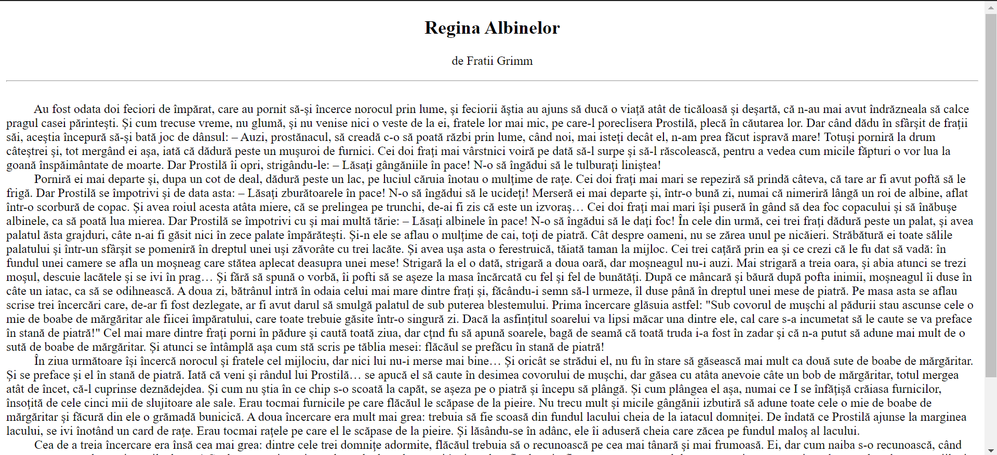

*Fig. 1*

PASUL 2 - Elaborați pagina Web utilizând etichetele HTML pentru formatarea textului cu includerea imaginile grafice, setând corect modurile de aranjament a imaginelor și textului sarcinii obținute în conformitate cu design-ul elaborat sau ajustat după caz. Prezentați rezultatul, codul si explicațiile de rigoare a etichetelor utilizate.

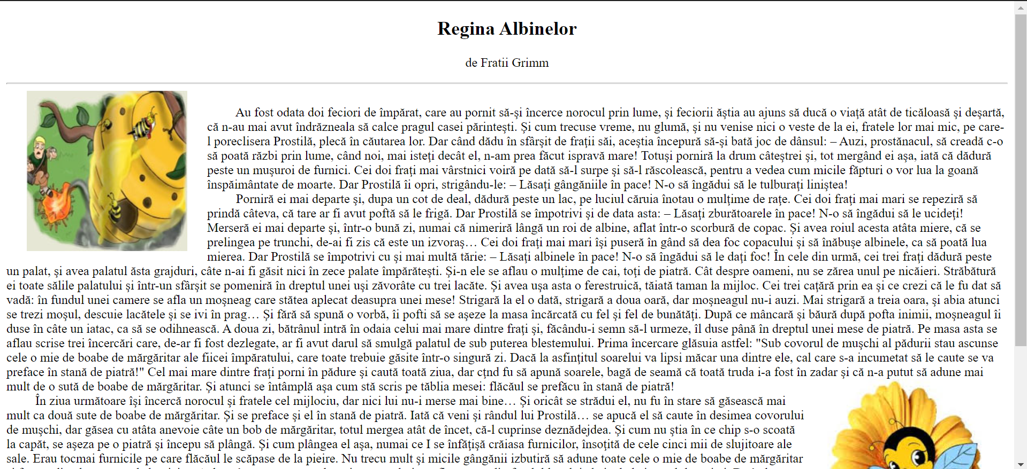

*Fig.2*

PASUL 3 - Elaborați pagina Web utilizând etichetele HTML în așa mod încât să utilizați tabele simple, evident ajustând sau chiar modificând conținutul Fabulei la acest nou element de structura a paginii Web în conformitate cu design-ul elaborat sau ajustat după caz. Prezentați rezultatul, codul si explicațiile de rigoare a etichetelor utilizate.

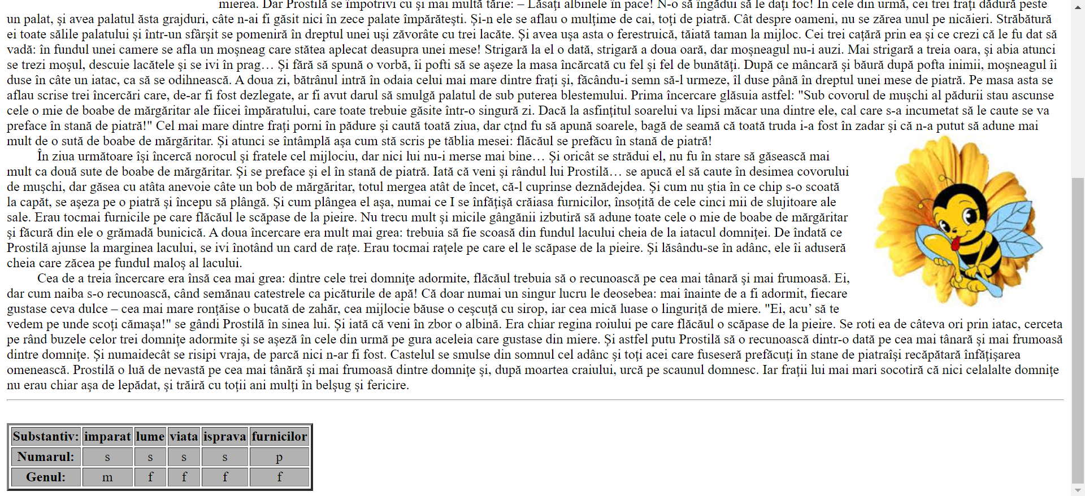

*Fig.3*

**PASUL 4**, Elaborați pagina Web utilizând etichetele HTML în așa mod *încât să aveți incluse referințe /link-uri/ relative, atât la alte documente/fișiere HTML, cit și referințe absolute la link-uri de pe site-urile existente în Internet în conformitate cu design-ul elaborat sau ajustat după caz*. Prezentați rezultatul, codul si explicațiile de rigoare a etichetelor utilizate.

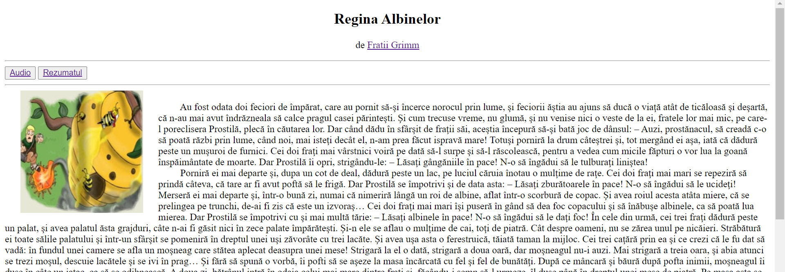

*Fig.4*

**PASUL 5**, Elaborați pagina Web utilizând etichetele HTML, CSS în așa mod *încât să aveți inclus pe document o bară de navigare simplă*, care va necesita nu numai să plasați eticheta în locurile potrivite ale paginii, dar și să utilizați un tabel pentru a crea o nouă structură a paginii HTML *în conformitate cu design-ul elaborat sau ajustat după caz*. Prezentați rezultatul, codul si explicațiile de rigoare a etichetelor utilizate.

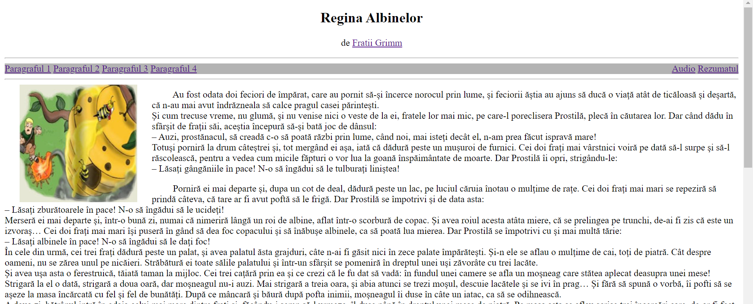

*Fig.5*

**PASUL 6**, Elaborați pagina Web utilizând etichetele HTML în așa mod *încât să utilizați CSS-ul (în toate modurile posibile),* încât pagina să obțină o altă înfățișare, *în conformitate cu design-ul elaborat sau ajustat după caz*, care să nu poată fi aranjată utilizând abordările standard ale HTML. Prezentați rezultatul, codul si explicațiile de rigoare a etichetelor utilizate.

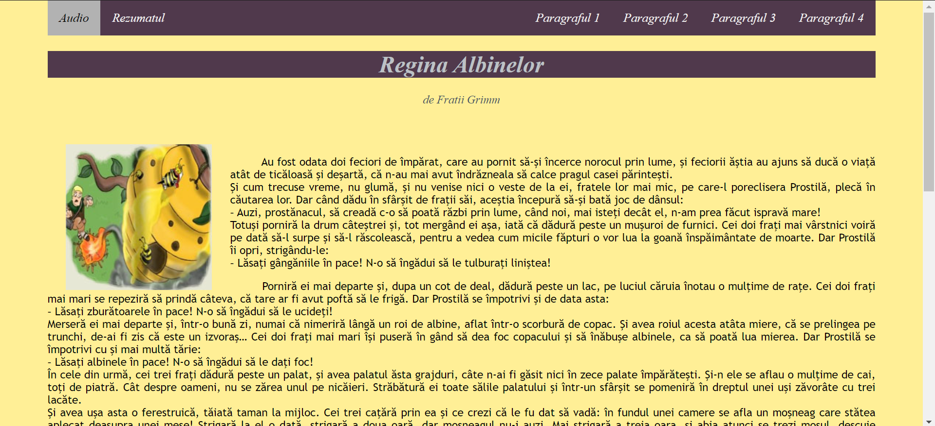

*Fig.6*

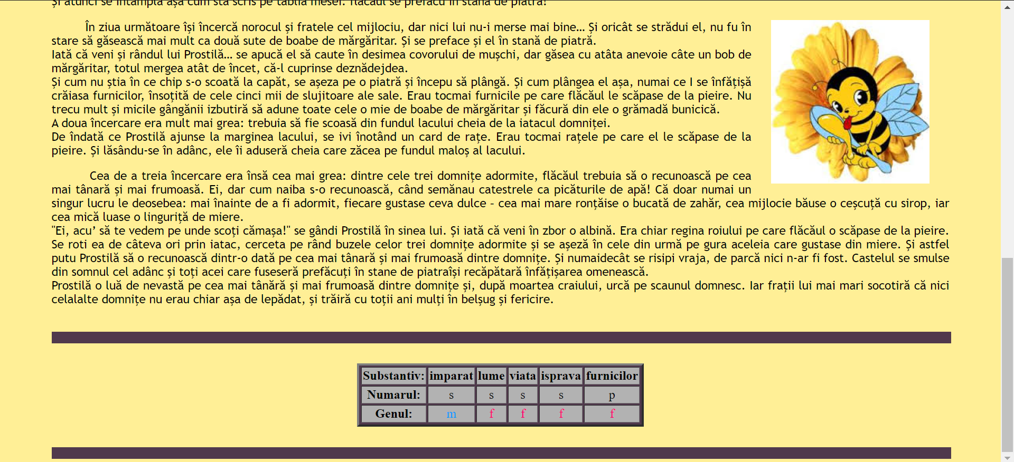

*Fig.7*

**Codul** (HTML)**:**

|  |
| --- |
| <!DOCTYPE html>  <html>  <head>  <title>Regina Albinelor6</title>  <link rel="stylesheet" href="mystyle.css">  </head>  <body>  <div class="cap">  <div class="topnav">  <a class="active" href="https://www.youtube.com/watch?v=dQgttOvqvIU" target="_blank">Audio</a>  <a class="active2" href="ReginaA.html" >Rezumatul</a>  <a href="#p4">Paragraful 4</a>  <a href="#p3">Paragraful 3</a>  <a href="#p2">Paragraful 2</a>  <a href="#p1">Paragraful 1</a>  </div>  <H1 class="nume">Regina Albinelor</H1>  <p class="autor"> de <a href="https://ro.wikipedia.org/wiki/Fra%C8%9Bii_Grimm" target="_blank">Fratii Grimm</a></p>  </div>  <br>  <div id="pag">  <!-- <hr width="100%" size="15" color="#50394c"> -->  <br>  <img src="regina-albinelor.jpg" ALIGN="left" HSPACE="25">  <div class="textul" HSPACE="25">  <p id="p1">  &nbsp&nbsp&nbsp&nbsp&nbsp&nbsp&nbsp&nbsp  Au fost odata doi feciori de împărat, care au pornit să-şi încerce norocul prin lume, şi feciorii ăştia au ajuns să ducă o viaţă atât de ticăloasă şi deşartă, că n-au mai avut îndrăzneala să calce pragul casei părinteşti. <br>  Şi cum trecuse vreme, nu glumă, şi nu venise nici o veste de la ei, fratele lor mai mic, pe care-l poreclisera Prostilă, plecă în căutarea lor. Dar când dădu în sfârşit de fraţii săi, aceştia începură să-şi bată joc de dânsul: <br>  – Auzi, prostănacul, să creadă c-o să poată răzbi prin lume, când noi, mai isteţi decât el, n-am prea făcut ispravă mare! <br>  Totuşi porniră la drum câteştrei şi, tot mergând ei aşa, iată că dădură peste un muşuroi de furnici. Cei doi fraţi mai vârstnici voiră pe dată să-l surpe şi să-l răscolească, pentru a vedea cum micile făpturi o vor lua la goană înspăimântate de moarte. Dar Prostilă îi opri, strigându-le: <br>  – Lăsaţi gângăniile în pace! N-o să îngădui să le tulburaţi liniştea! <br>  </p>  <p id="p2">  &nbsp&nbsp&nbsp&nbsp&nbsp&nbsp&nbsp&nbsp  Porniră ei mai departe şi, dupa un cot de deal, dădură peste un lac, pe luciul căruia înotau o mulţime de raţe. Cei doi fraţi mai mari se repeziră să prindă câteva, că tare ar fi avut poftă să le frigă. Dar Prostilă se împotrivi şi de data asta: <br>  – Lăsaţi zburătoarele în pace! N-o să îngădui să le ucideţi! <br>  Merseră ei mai departe şi, într-o bună zi, numai că nimeriră lângă un roi de albine, aflat într-o scorbură de copac. Şi avea roiul acesta atâta miere, că se prelingea pe trunchi, de-ai fi zis că este un izvoraş… Cei doi fraţi mai mari îşi puseră în gând să dea foc copacului şi să înăbuşe albinele, ca să poată lua mierea. Dar Prostilă se împotrivi cu şi mai multă tărie: <br>  – Lăsaţi albinele în pace! N-o să îngădui să le daţi foc! <br>  În cele din urmă, cei trei fraţi dădură peste un palat, şi avea palatul ăsta grajduri, câte n-ai fi găsit nici în zece palate împărăteşti. Şi-n ele se aflau o mulţime de cai, toţi de piatră. Cât despre oameni, nu se zărea unul pe nicăieri. Străbătură ei toate sălile palatului şi într-un sfârşit se pomeniră în dreptul unei uşi zăvorâte cu trei lacăte. <br>  Şi avea uşa asta o ferestruică, tăiată taman la mijloc. Cei trei caţără prin ea şi ce crezi că le fu dat să vadă: în fundul unei camere se afla un moşneag care stătea aplecat deasupra unei mese! Strigară la el o dată, strigară a doua oară, dar moşneagul nu-i auzi. Mai strigară a treia oara, şi abia atunci se trezi moşul, descuie lacătele şi se ivi în prag… Şi fără să spună o vorbă, îi pofti să se aşeze la masa încărcată cu fel şi fel de bunătăţi. După ce mâncară şi băură după pofta inimii, moşneagul îi duse în câte un iatac, ca să se odihnească. <br>  A doua zi, bătrânul intră în odaia celui mai mare dintre fraţi şi, făcându-i semn să-l urmeze, îl duse până în dreptul unei mese de piatră. Pe masa asta se aflau scrise trei încercări care, de-ar fi fost dezlegate, ar fi avut darul să smulgă palatul de sub puterea blestemului. <br>  Prima încercare glăsuia astfel: "Sub covorul de muşchi al pădurii stau ascunse cele o mie de boabe de mărgăritar ale fiicei împăratului, care toate trebuie găsite într-o singură zi. Dacă la asfinţitul soarelui va lipsi măcar una dintre ele, cal care s-a incumetat să le caute se va preface în stană de piatră!" <br>  Cel mai mare dintre fraţi porni în pădure şi caută toată ziua, dar cţnd fu să apună soarele, bagă de seamă că toată truda i-a fost în zadar şi că n-a putut să adune mai mult de o sută de boabe de mărgăritar. <br>  Şi atunci se întâmplă aşa cum stă scris pe tăblia mesei: flăcăul se prefăcu în stană de piatră! <br>  </p>  <span>  <img src="regina-albinelor (1).jpg" align="right" hspace="25">  </span>  <p id="p3">  &nbsp&nbsp&nbsp&nbsp&nbsp&nbsp&nbsp&nbsp  În ziua următoare îşi încercă norocul şi fratele cel mijlociu, dar nici lui nu-i merse mai bine… Şi oricât se strădui el, nu fu în stare să găsească mai mult ca două sute de boabe de mărgăritar. Şi se preface şi el în stană de piatră. <br>  Iată că veni şi rândul lui Prostilă… se apucă el să caute în desimea covorului de muşchi, dar găsea cu atâta anevoie câte un bob de mărgăritar, totul mergea atât de încet, că-l cuprinse deznădejdea. <br>  Şi cum nu ştia în ce chip s-o scoată la capăt, se aşeza pe o piatră şi începu să plângă. Şi cum plângea el aşa, numai ce I se înfăţişă crăiasa furnicilor, însoţită de cele cinci mii de slujitoare ale sale. Erau tocmai furnicile pe care flăcăul le scăpase de la pieire. Nu trecu mult şi micile gângănii izbutiră să adune toate cele o mie de boabe de mărgăritar şi făcură din ele o grămadă bunicică. <br>  A doua încercare era mult mai grea: trebuia să fie scoasă din fundul lacului cheia de la iatacul domniţei. <br>  De îndată ce Prostilă ajunse la marginea lacului, se ivi înotând un card de raţe. Erau tocmai raţele pe care el le scăpase de la pieire. Şi lăsându-se în adânc, ele îi aduseră cheia care zăcea pe fundul maloş al lacului. <br>  </p>  <p id="p4">  &nbsp&nbsp&nbsp&nbsp&nbsp&nbsp&nbsp&nbsp  Cea de a treia încercare era însă cea mai grea: dintre cele trei domniţe adormite, flăcăul trebuia să o recunoască pe cea mai tânară şi mai frumoasă. Ei, dar cum naiba s-o recunoască, când semănau catestrele ca picăturile de apă! Că doar numai un singur lucru le deosebea: mai înainte de a fi adormit, fiecare gustase ceva dulce – cea mai mare ronţăise o bucată de zahăr, cea mijlocie băuse o ceşcuţă cu sirop, iar cea mică luase o linguriţă de miere. <br>  "Ei, acu’ să te vedem pe unde scoţi cămaşa!" se gândi Prostilă în sinea lui. Şi iată că veni în zbor o albină. Era chiar regina roiului pe care flăcăul o scăpase de la pieire. Se roti ea de câteva ori prin iatac, cerceta pe rând buzele celor trei domniţe adormite şi se aşeză în cele din urmă pe gura aceleia care gustase din miere. Şi astfel putu Prostilă să o recunoască dintr-o dată pe cea mai tânară şi mai frumoasă dintre domniţe. Şi numaidecât se risipi vraja, de parcă nici n-ar fi fost. Castelul se smulse din somnul cel adânc şi toţi acei care fuseseră prefăcuţi în stane de piatraîşi recăpătară înfăţişarea omenească. <br>  Prostilă o luă de nevastă pe cea mai tânără şi mai frumoasă dintre domniţe şi, după moartea craiului, urcă pe scaunul domnesc. Iar fraţii lui mai mari socotiră că nici celalalte domniţe nu erau chiar aşa de lepădat, şi trăiră cu toţii ani mulţi în belşug şi fericire. <br><br>  </p>  <hr width="100%" size="15" color="#50394c">  <br>  </div>  <div align="center">  <table border="3">  <tr bgcolor="#b2b2b2">  <th>Substantiv:</th>  <th>imparat</th>  <th>lume</th>  <th>viata</th>  <th>isprava</th>  <th>furnicilor</th>  </tr>  <tr bgcolor="#b2b2b2" align="center">  <th bgcolor="#b2b2b2">Numarul:</th>  <td>s</td>  <td>s</td>  <td>s</td>  <td>s</td>  <td>p</td>  </tr>  <tr bgcolor="#b2b2b2" align="center">  <th bgcolor="#b2b2b2">Genul:</th>  <td class="masculin">m</td>  <td class="feminin">f</td>  <td class="feminin">f</td>  <td class="feminin">f</td>  <td class="feminin">f</td>  </tr></tr></tr>  </table>  <br>  </div>  <hr width="100%" size="15" color="#50394c">  </div>  </body>  </html> |

**Codul** (CSS):

|  |
| --- |
| .nume{  color: rgb(188, 193, 197);  text-align: center;  font-family: 'Times New Roman', Times, serif;  background-color:#50394c;  background-size: 100%;  }  .cap{  color:rgb(72, 84, 95);  text-align: center;  font-style: italic;  }  .pagina{  margin: auto;  }  a:link{  color:rgb(72, 84, 95) ;  text-decoration: none;  }  a:visited{  color: rgb(72, 84, 95);  }  .topnav a{  display: block;  float: right;  padding: 10px;  background-color: #50394c;  background-size: auto;  color: rgb(188, 193, 197);  }  table  {  align-items: center;  background-color: #50394c;  }  body{  background-color: #ffef96;  margin: 0px 65px 0px;}  .topnav {  background-color:#50394c;  overflow: hidden;  }  .topnav a {  float: right;  color: #f2f2f2;  text-align: center;  padding: 14px 16px;  text-decoration: none;  font-size: 17px;  }  .topnav a:hover {  background-color:#b2b2b2;  color: black;  }  .topnav a.active {  background-color: #b2b2b2;  color: black;  float: left;  }  .topnav a.active2 {  color: #f2f2f2;  float: left;  }  .masculin{  color: rgb(0, 153, 255);  }  .feminin{  color: rgb(255, 0, 106);}  .textul{  text-align: justify;  font-family: 'Trebuchet MS', 'Lucida Sans Unicode', 'Lucida Grande', 'Lucida Sans', Arial, sans-serif;  font-size: 15px;  text-decoration: wavy, lightcoral;} |

***CONCLUZIE :***

In urma efectuării lucarii de laborator nr.1, am făcut cunoștință cu limbajele de marcare HTML si CSS. Am creat 7 fișiere in care am urmat pașii propuși in scop, in urma cărora am observat evoluția site-ul completând-l treptat cu etichete noi.